**Práca s poľom: push, pop, unshift, shift**

**Definovanie poľa pre push, pop, unshift a shift:**

let myArray = ["Jedna", "Dva", "Tri"]

4. Pridanie prvého prvku pomocou **unshift**

myArray.unshift("Nultý")

console.log(myArray) // riadok 1053

Vypísanie do konzoly

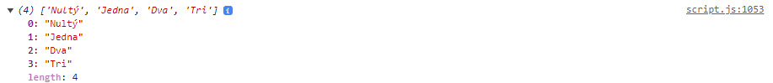

5. Odstránenie prvého prvku pomocou **shift**

myArray.shift()

console.log(myArray) // riadok 1059

Vypísanie do konzoly

